II Puchar Burmistrza Augustowa
w Orientacji Sportowej
13 czerwca 2016 r.
Regulamin
ORGANIZATORZY: SIS "Integracja", UKS "Integracja-Kormoran"

WSPÓŁORGANIZATORZY: Burmistrz Miasta Augustowa, 14 Suwalski Dywizjon Artylerii Przeciwpancernej, APK, CSiR, "Karmel", Hotel „Laguna”
PATRONI MEDIALNI: Przegląd Powiatowy, Augustów24, Reporter
ZESPÓŁ ORGANIZATORÓW: Kierownik Zawodów: Tadeusz Jaworski
Kierownik Centrum Zawodów: Bogusław Dudziuk
Sędzia Główny: Piotr Sierzputowski
Budowniczy Tras, Kartograf: Piotr Sierzputowski
Obsługa Sport Ident: Krzysztof Kołakowski

KONTAKT: Tadeusz Jaworski, tel. 887 420 177, e-mail: biuro@orienteering,augustow.pl, Storna internetowa: www.orienteering.augustow.pl
Biuro Zawodów: Hotelik „Karmel”, Augustów, ul. Zarzecze 5, czynne: 12 czerwca 2016 w godz. 18:00-22:00
Centrum Zawodów: Hotel „Laguna”, Augustów, ul. Wczasowa 4, czynne 13.06.2016 w godz. 07:00-08:00 Rowerowa Jazda na Orientację, Plac przy Amfiteatrze, Augustów, ul. Zarzecze, czynne 13.06.2016 w godz. 12:00-16:00 Bieg na Orientację.

UCZESTNICTWO: Warunkiem startu w zawodach jest dostarczenie organizatorom w wyznaczonym terminie formularza zgłoszeń wraz z podpisanymi oświadczeniami.
PROGRAM Zawodów: 13 czerwca 2016 godz. 08:00 - zbiórka Las Borki, Hotel „Laguna” godz. 08:30 – start w Rowerowej Jeździe na Orientację godz. 12:00 – zbiórka przy amfiteatrze, „picnick”, przygotowanie do startu w konkurencjach biegowych godz. 14:00 – start w Biegu na Orientację godz. 15:30 – dekoracja Zwycięzców i zakończenie zawodów.
ZŁOSZENIA: Do 06 czerwca 2016 za pomocą formularza na stronie internetowej organizatorów www.orienteering.augustow.pl (z zakładce „Dokumenty do pobrania). Zgłoszenia oraz pisemne oświadczenie o zdolności do udziału w zawodach, Opiekunowie grup, są zobowiązani dostarczyć do Biura Zawodów lub na adres mailowy: biuro@orienteering.augustow.pl (oryginały przy odbiorze Pakietu startowego.

SYSTEM POTWIERDZANIA PK: Sport Ident
FORMA ZAWODÓW: Indywidualna rowerowa jazda na orientację. Indywidualny bieg na orientację
KATEGORIE:
Rowerowa jazda na orientację
- KSP – Dziewczęta Szkoły Podstawowe (Kobiety SP), dystans ok. 3700 m 7 punktów kontrolnych
- MSP – Chłopcy Szkoły Podstawowe (Mężczyźni SP), dystans ok. 3700 m 7 punktów kontrolnych
- KG – Dziewczęta Gimnazja – dystans ok. 5700 m, 8 punktów kontrolnych
- MG – Chłopcy Gimnazja – dystans ok. 5700 m, 8 punktów kontrolnych
- KŚ – Dziewczęta Szkoły Średnie – dystans ok. 6300 m, 11 punktów kontrolnych
- MŚ – Chłopcy Szkoły Średnie – dystans ok. 6300 m, 11 punktów kontrolnych

Bieg na orientację
- KSP – Dziewczęta Szkoły Podstawowe (Kobiety SP), dystans ok. 670 m, 6 punktów kontrolnych
- MSP – Chłopcy Szkoły Podstawowe (Mężczyźni SP), dystans ok. 670 m, 6 punktów kontrolnych
- KG – Dziewczęta Gimnazja – dystans ok. 1200 m, 10 punktów kontrolnych
- MG – Chłopcy Gimnazja – dystans ok. 1200 m, 10 punktów kontrolnych
- KŚ – Dziewczęta Szkoły Średnie – dystans ok. 1200 m, 10 punktów kontrolnych
- MŚ – Chłopcy Szkoły Średnie – dystans ok. 1200 m, 10 punktów kontrolnych
VII. ZASADY KLASYFIKACJI
Zostanie przeprowadzona klasyfikacja indywidualna i zespołowa. W klasyfikacji indywidualnej decyduje najkrótszy czas pokonania trasy. W rywalizacji zespołowej – suma punktowa najlepszych 6 wyników indywidualnych po 3 w kategorii dziewcząt i chłopców. Punktacja – pierwszy zawodnik dostaje tyle punktów ilu jest startujących w danej kategorii ind., każdy kolejny o 1 pkt mniej. Uczestnik, który pokona trasę nieprawidłowo – 0 pkt.
Startują reprezentacje szkół w składzie: min 3 osoby, maksymalnie 12 (bez względu na kategorie). Pomiar czasu – metodą elektroniczną, każdy zawodnik otrzymuje chip przypisany do jego indywidualnej trasy.
OPIS KONKURENCJI
Rowerowa jazda na orientację.
Klasyczna rowerowa jazda na orientację. Mapa „Borki”, skala 1:7500, autor Piotr Sierzputowski, aktualność wiosna 2015. Teren z dużą ilością ścieżek, wiele z nich jest wąskich – należy zachować szczególną ostrożność. Start interwałowy co 2 min w kategorii. Elektroniczny system potwierdzania PK – SportIdent.
Bieg na orientację.
Zawodnicy biegają 2 okrążenia wyznaczonym w terenie korytarzem. Każdy otrzymuje zestaw 2 map „Augustów Amfiteatr” w skali 1:1500. Mapy wykonane zgodnie z normami IOF (International Orienteering Federation), autor Piotr Sierzputowski, aktualność wiosna 2016 . W korytarzu stoi łącznie 6 punktów kontrolnych, na jednym okrążeniu zawodnik „zalicza” 3 z nich, w drugim 3 pozostałe. Kolejność zaliczania punktów jest różna dla różnych zawodników, ale w efekcie wszyscy pokonają ten sam dystans i wszystkie 6 punktów (np. zawodnik nr 1 ma kolejność punktów ACEBDF, zawodnik nr 2 ADFBCE, zawodnik nr 3 BCFADE itd..). . Start masowy w 2 turach: Szkoły Podstawowe oraz Gimnazja. Elektroniczny system potwierdzania PK – SportIdent. Opisy PK na mapach przy numerze punktu (np. 1-ławka itp).
System rozgrywania biegu ilustrują rysunki poniżej. Zawodnik otrzymuje na starcie 2 mapy z numerami 1 i 2 oznaczające kolejność pokonania trasy. Jest ona obowiązkowa, w przypadku zamiany kolejności map bieg nie zostanie zaliczony – zawodnik będzie niesklasyfikowany.

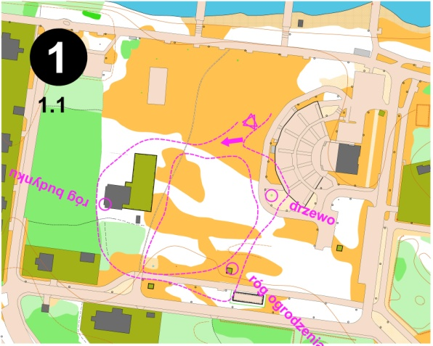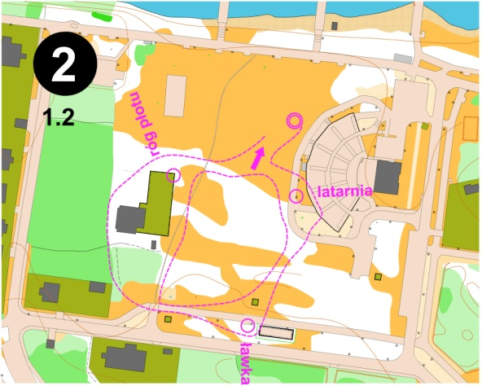 | Linie przerywane na mapie oznaczają zbudowany w terenie biało-czerwonymi taśmami korytarz. Zawodnicy wykonu-ją 2 okrążenia toru posługując się kolejno 1 i 2 mapą. Kółka narysowano w miejscu ustawienia punktów, które należy „zaliczyć”. Przy każdy punkcie jest opis słowny na mapie precyzujący położenie bramki w terenie. Jest on obrócony tak, aby wymusić prawidłowe ustawienie mapy – tak aby obiekty w terenie, które są przed zawodnikiem były na mapie w kierunku „do góry”, czyli przed nim. Punkty do zaliczenia są inne na pierwszym i drugim okrążeniu – należy przebiegać zgodnie z mapą.
Przykładowa trasa zawodnika. 2 okrążenia, łącznie 6 punktów.
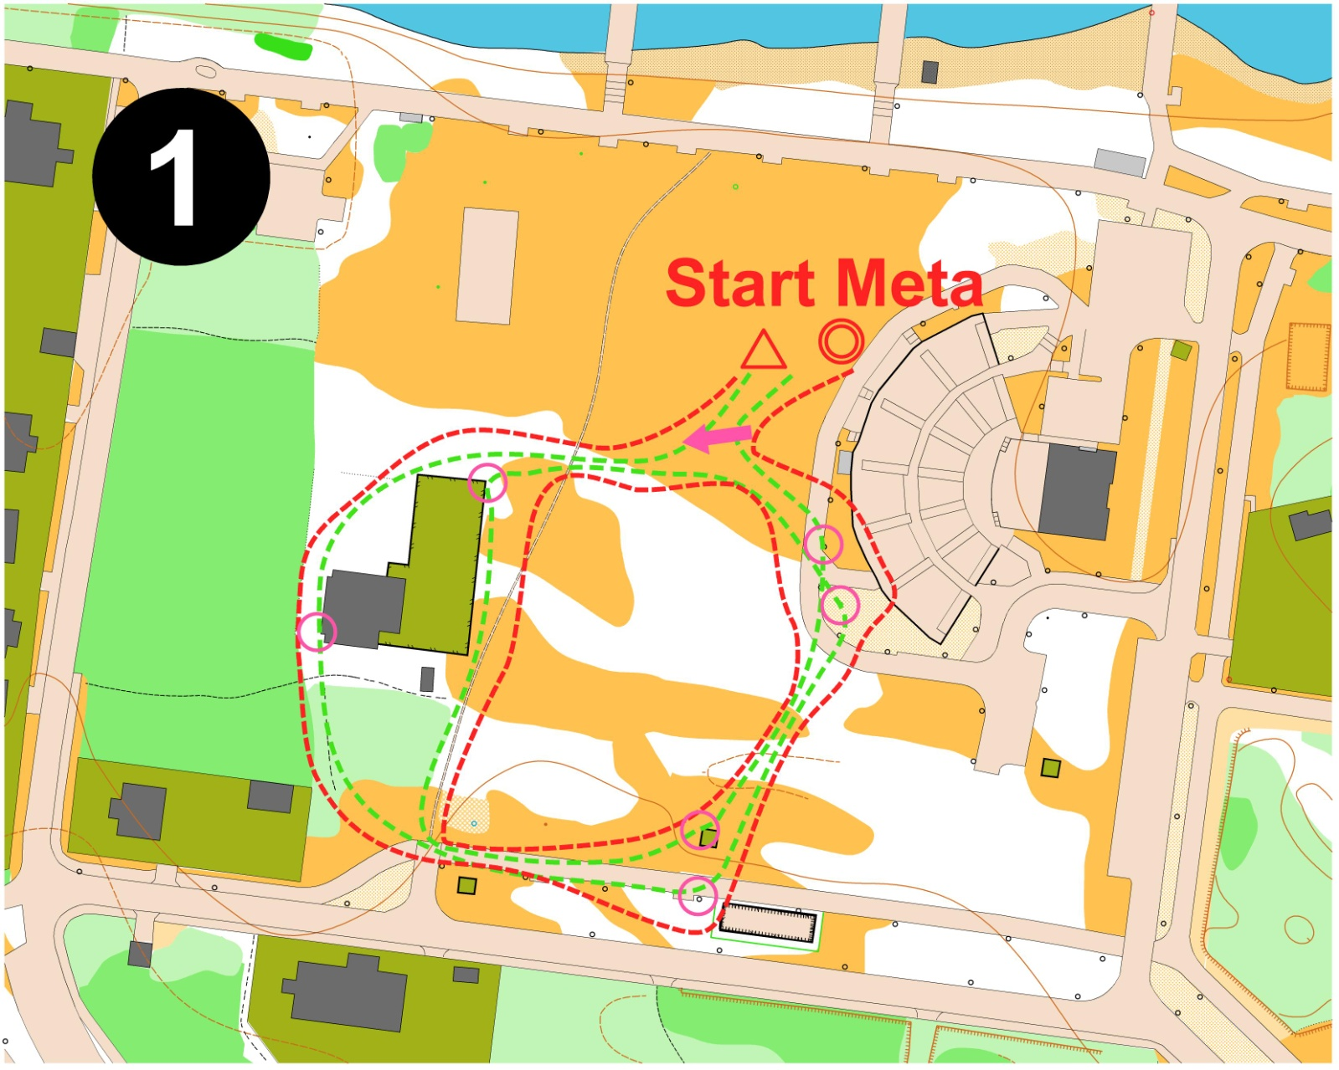
Zielona przerywana linia to realna trasa zawodnika.
Kolejność przebiegania bramek dla każdego zawodnika jest inna, po przebiegnięciu 2 okrążeń wszyscy zawodnicy zaliczą te same punkty. Ilustrują to poniższe schematy.

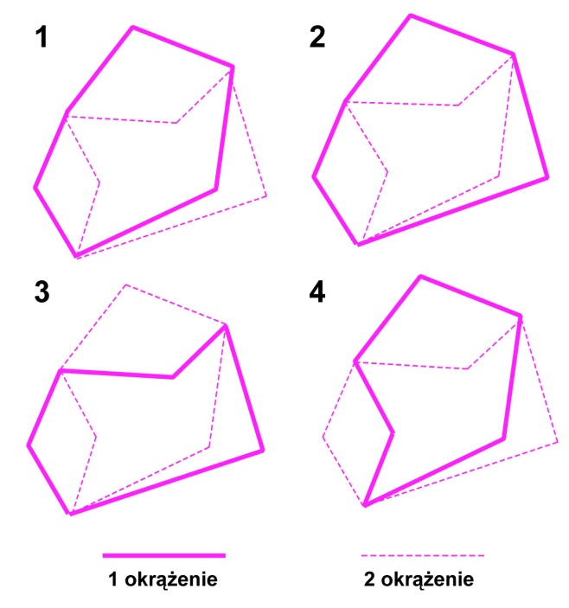 | Rysunki 1, 2, 3 i 4 przedstawiają schematyczny przebieg 4 zawodników. Linia ciągła to trasa pierwszego okrążenia, przerywana drugiego. Jak łatwo zauważyć wszyscy zawodnicy pokonali tę samą trasę w czasie 2 okrążeń, ale „zaliczają” punkty w różnej kolejności. Dzięki temu każdy startujący musi kontrolować mapę i samodzielnie decydować, którą bramkę przebiega.
Powyższy schemat przedstawia możliwość budowy różnorodnych tras. Punkty 1, 2 i 3 to tzw. punkty węzłowe, przebiegane 2 razy (raz na każdym okrążeniu) . Punkty 2a, 3b, 3a i 3b to punkty rozbicia przebiegane tylko raz w różnej kolejności – poniżej przykłady.
NAGRODY: Medale – miejsca 1-3 (indywidualnie), Dyplomy – miejsca 1-6 (indywidualnie) w poszczególnych kategoriach, Puchar Burmistrza Augustowa dla zwycięskiej szkoły w danej kategorii.

